「碳費徵收對象溫室氣體減量指定目標」草案修正意見回復表

草案條文(113.04.29預告版) | 建議修正公告 |  | 建議修正說明
主旨：訂定碳費徵收對象溫室氣體減量指定目標，並自即日生效。
依據：氣候變遷因應法第二十九條第二項。
公告事項：
一、本公告指定目標如下：
(一) 目標年指定目標：指碳費徵收對象（以下簡稱事業）依附表一或附表二之指定削減率規定，推估目標年溫室氣體年排放量，納入自主減量計畫，報請中央主管機關核定據以執行之目標。
(二) 年度指定目標：指中央主管機關依自主減量計畫管理辦法，審查事業所提自主減量計畫，據以核定之逐年減量措施執行進度及溫室氣體排放量。
二、目標年溫室氣體年排放量，指依附表一或附表二之指定削減率規定，計算中華民國一百十九年之溫室氣體年排放量，其計算公式如下：
(一) 附表一目標年溫室氣體年排放量（單位：公噸二氧化碳當量／年）=[基準年溫室氣體年排放量×（1−削減率）]
(二) 附表二目標年溫室氣體排放量=[基準年固定燃料燃燒溫室氣體排放量×（1−削減率）]+[基準年製程溫室氣體排放量×（1−削減率）]+[基準年使用電力之溫室氣體間接排放量×（1−削減率）]+[逸散及移動排放源基準年溫室氣體排放量]
三、基準年溫室氣體年排放量：
(一) 事業使用附表一之指定削減率者，其基準年溫室氣體年排放量為中華民國一百十年經盤查登錄及查驗後之溫室氣體直接排放量及使用電力之溫室氣體間接排放量。
(二) 事業使用附表二之指定削減率者，其基準年溫室氣體年排放量為中華民國一百零八年至一百十二年期間，經盤查登錄及查驗後之溫室氣體直接排放量及使用電力之溫室氣體間接排放量之算術平均值。
(三) 事業未能提出符合前款所定期間之基準年溫室氣體年排放量者，其基準年溫室氣體年排放量，應檢具相關證明文件送中央主管機關審查認定。
四、附表三各行業目標年燃料單位熱值排放量適用於附表二固定燃燒排放源之燃料單位熱值排放量計算。
附表一、

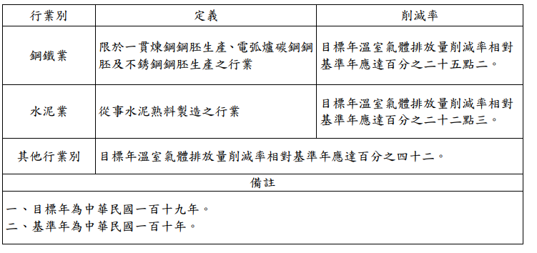
附表二、

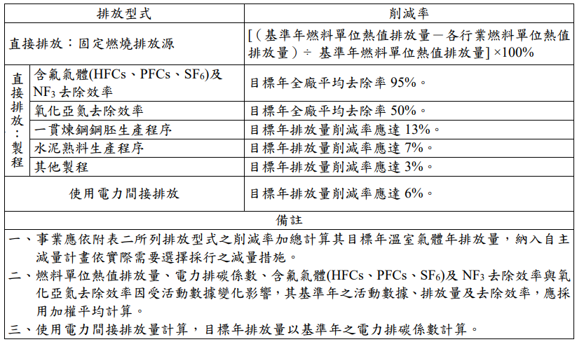
附表三、

